Notulen: Algemene Ledenvergadering van 23 oktober 2025
Locatie : Kantine Neerlandia
Datum : Donderdag 23 oktober 2025
Tijdstip : 21:00 uur
Notulist : Jeffrey van Velthoven
Aanwezigen :

Bestuursleden | Aanwezig | Afwezig | Reden van afwezigheid
Bart Verhulst | X
Mark van Essen | X
Jeffrey van Velthoven | X
Rory Deledda | X
Bas Mulder | X
Ron Nouws | X
Dana Oomen | X
Overige Leden | 53 | 2

Agenda:
- Opening en mededelingen.
Opening van de vergadering om 21:15 door de voorzitter. Er zijn 2 afmeldingen binnen gekomen.

De voorzitter begint de vergadering met de boodschap: ‘Kijk eens in de spiegel’ waarin hij de omgang tussen leden en vrijwilligers onder de aandacht wil brengen, naar aanleiding van enkele incidenten die de afgelopen maanden hebben plaatsgevonden.

- Notulen Algemene Ledenvergadering van 23 oktober 2025
De notulen worden vastgesteld en goedgekeurd door de ledenvergadering

- Ingekomen stukken
2 actiepunten uit de vorige vergadering:
- Lijnen parkeerplaats Gemeente Oosterhout geen actie vanuit gemeente
- Voorstel stemrecht voor ouders jeugdleden volgt later in de vergadering

- Financiële zaken
Nieuwe vast te stellen bedragen contributie

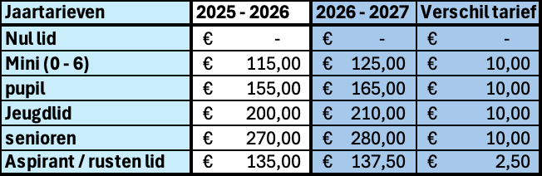

Verschuiving peildatum in overeenstemming met richtlijnen KNVB tbv indeling teams
- Van 1 juli naar 1 januari

Jacco Hoogendoorn: Waarom blijft het aspirant lidmaatschap niet op 50% van het volledig lidmaatschap? Wordt meegenomen door de penningmeester.

De nieuwe contributiebedragen worden vastgesteld door de ledenvergadering

Begroting seizoen 2026 – 2027:
De verhogingen van de jaarlijkse gemeentelijke gebruikersvergoeding loopt door tot en met 2028 (naar jaarlijks netto EUR 11.000.-)
We hebben als doel om de contributieverhoging van de toekomstige seizoenen weer gelijk te stellen aan de prijsindexatie.
Seizoen 2025 – 2026 loopt financieel gezien conform verwachting. We verwachten het af te sluiten met een klein positief resultaat.

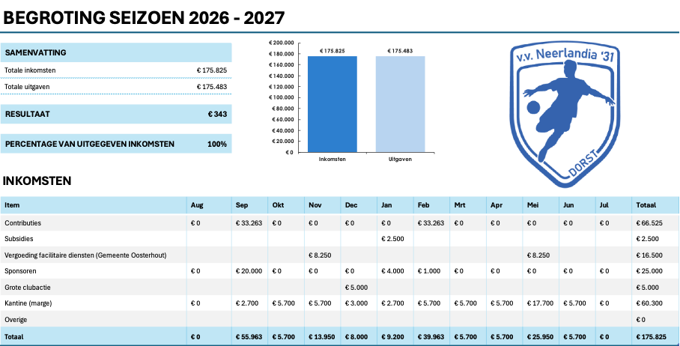

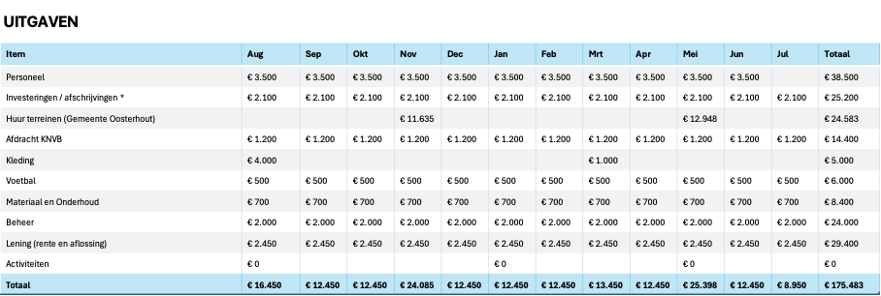

De begroting wordt vastgesteld door de ledenvergadering

- Mededelingen commissies
Evenementen kalender:
- 14 Mei 2026 Joosen toernooi (Senioren)
- 13 & 14 Juni 2026 Talentenkamp (Jeugd)
- 17 Juni 2026 Ouder-Kind wedstrijden (Jeugd)
- 20 of 27 september 2026 Seizoensopening (afhankelijk 1e thuis wedstrijd)
- 25 September 2026 Bedrijventoernooi

Overige zaken:
- Sport kijken in de kantine (wat kan wel en wat kan niet!)
- Versterking zoeken voor het kantine team
- Kantine commissie opgericht welke zich de komende tijd bezig houdt met inrichting
- Opstart “clubavonden” (4x per jaar) op donderdagavond
- Opstart “club zondagen/feestmiddagen” bij leuke wedstrijden

Sponsorcommissie:
- Bedrijventoernooi: 25-09-2026
- Inventarisatie tenues seizoen 2026-2027
  - Teams lijken bijna allemaal een tenue sponsor te hebben
    - Lever een sponsor aan en ontvang €100 te besteden bij een van onze sponsors
- Ledenwervingscampagne gestart
  - In samenwerking met sponsor Aizy een social media campagne t.b.v. het wervan van nieuwe seniorenleden

- Technische zaken
Senioren teams:
- 1 zaterdag heren
- 3 zondag heren? 1 dames elftal?
- 1x 35+ heren, 30+ dames, 45+ heren (geen wedstrijden)
- O23 team met vriendschappelijke wedstrijden in de regio
- Contract van trainer N31-1 is verlengd, iemand aangenomen als assistent en trainer O23.

Vacant:
- Leider N31-1
- Grensrechter N31-1

Er is een samenwerking aangegaan met Avans hogeschool om te proberen studenten te werven voor de senioren teams.

- Jeugdzaken
(Jeugd)beleidsplan:
- De missie van vv Neerlandia ‘31 luidt als volgt: “Een verbindende voetbalvereniging binnen Dorst waarbij (sportief) plezier, respect en individuele ontwikkeling centraal staan. Een club waarbij je je thuis voelt!”
- Doelstellingen zijn
  - Alle leden een plekje/ zijn of haar niveau/ plezier.
  - ‘Een optimale omgeving te creëren waarbinnen de jeugd zich kan ontwikkelen als voetballer en als mens’.
  - ‘Gelijke Kansen Jeugdvoetbal’
  - Stimuleren doorstroom jeugd naar Seniorenteams.
  - Verder professionaliseren
Stimuleren doorstroom en professionaliseren
- Output n.a.v. Aftrapmodule 12-2-2026
- Aanstellen van een Technisch Jeugdcoordinator
  - Ondersteuning van trainers in de brede zin;
    - Afstemming/ uitwisseling ervaringen / ondersteuning / oefenstof / structuur
  - Uitvoering Voetbaltechnisch Beleid
  - Doorstroom: daarom ook beleid senioren opgenomen
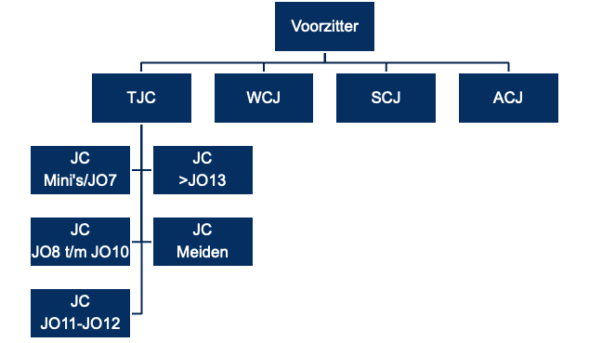

Op dit moment bezig met de indeling voor volgend seizoen:
  - Diverse uitdagingen in verband met ‘sprongetjes’ en opzeggingen.
  - Splitsen: tot en met JO10 worden apart besproken via info-avonden. Overige teams volgen zsm.
  - Wel een MO11.

- Materiaal zaken
Inleveren tenue’s
- Jeugd: woensdag 17 juni bij ouder-kindwedstrijd. Inclusief hesjes en sleutels
- Senioren: uiterlijk 2 weken na laatste wedstrijd de tas in het kledinghok zetten

Inleveren trainersjassen (jeugd)
- 17 juni (alleen trainers die stoppen)

Contract is met van Delft-Deventrade
- Loopt tot juni 2027, niet alleen voor Hummel maar ook andere merken
- Hummel alleen uit voorraad leverbaar, doordat Deventrade is gestopt als importeur

Ronald Martens: Kan er bij een volgende ledenvergadering worden gesproken over nieuwe opties na aflopen van het contract bij Sjef van Delft.

Johan van Gils: kan er een contactenlijst komen met telefoonnummers, wie waarvoor gebeld kan worden?

- Actie – Stemrecht ouders junioren
De ledenvergadering worden 3 keuzes voorgelegd waarover gestemd kan worden:
A: Situatie blijft gelijk, ouders kunnen reeds lid worden tegen normaal tarief: 49
B: Situatie blijft gelijk, echter ouders kunnen lid worden tegen een nieuwe n.t.b. tarief: 1
C: Volledig stemrecht ouders, zonder lidmaatschap: 3

Als bestuur gaan we deze regel dus niet veranderen, wel zullen we de huidige regels nogmaals communiceren richting de ouders van jeugdleden en aangeven dat hun aanwezigheid altijd gewenst is.

- Rondvraag
Peter Nouws: Waar is taakie? Taakie wordt nog steeds gebruikt, maar gaat zich met name richten op zogeheten “laaghangend fruit”.
Wim Brabers: Zijn de netten van de kleine goals op het hoofdveld van slechte kwaliteit, of wordt hier hardhandig mee omgegaan? Wordt (te) hardhandig mee omgegaan, bij ingaan van de zomerstop zullen deze opnieuw worden gecontroleerd en mogelijk vervangen.

- Sluiting
Vergadering gesloten om 22:18, alle aanwezigen krijgen een drankje van de club aangeboden.
Genomen besluiten
# Omschrijving Datum
1

Actiepunten:
# Omschrijving Eigenaar Datum Status
1 |  |  |  | Open
2 |  |  |  | Open

